Pokrzywa i czystek: zalety
Pokrzywa ma bardzo bogaty skład chemiczny, dzięki czemu można ją wykorzystywać w naprawdę wielu schorzeniach, a także jako profilaktykę - chociażby w chorobach nowotworowych. Czystek wzmocni odporność i ułatwi oczyszczanie organizmu. Jak zatem razem działają i pokrzywa, i czystek?

Jakie zalety mają pokrzywa i czystek?
Działaniem moczopędnym z tej dwójki mocniej może poszczycić się pokrzywa, choć czystek również pomaga oczyszczać organizm - on jednak bardziej działa w sposób usuwający metale ciężkie z organizmu. I pokrzywa, i czystek wspomagają układ trawienny, są zatem polecane na poprawę funkcjonowania jelit. Pokrzywa jest świetnym wsparciem podczas całego procesu odchudzania, choć oczywiście nie można jej utożsamiać z obietnicą utraty wagi - to wymaga dużo większego wysiłku niż - oczywiście pomocny - wyciąg z pokrzywy i czystka.

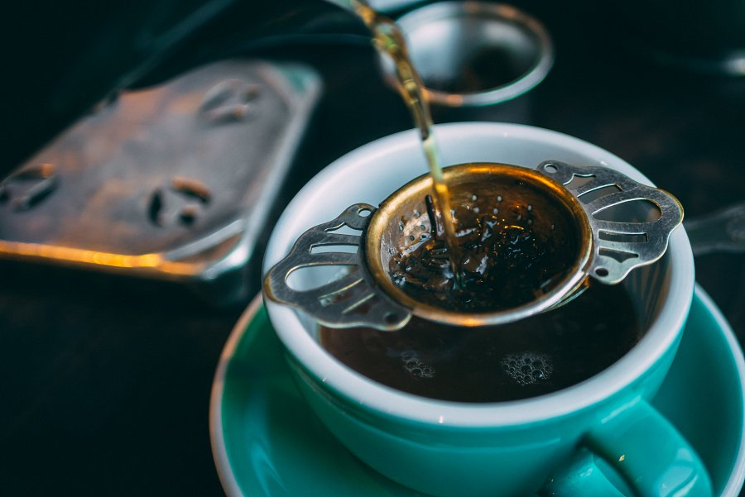
Na co warto zwrócić uwagę podczas wybierania naparu z pokrzywy i czystka?
Pokrzywa i czystek to powszechnie występujące zioła, dzięki czemu są bardzo łatwo dostępne. Nie trzeba się naszukać, by znaleźć mieszankę odpowiadającą naszym potrzebom, jednak warto zaufać sprawdzonym dostawcom i producentom: firma Tea Club produkuje taki przetwór z pokrzywy i czystka, który opiera się na świeżo wyciskanym soku z pokrzywy i wzbogacony został o czystek. Jest gwarancją jakości, ceny i świeżości: bez zbędnych dodatków. Samo zdrowie!

Po więcej informacji gorąco zapraszamy tutaj: https://teaclub.com.pl/konfitury-i-syropy/wyciag-z-pokrzywy-z-czystkiem-500ml

